1. Sklíčkový cytologický seminár
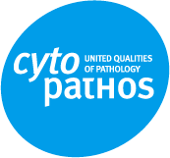

Vážení priatelia, pozývame Vás na 1. Sklíčkový cytologický seminár. Pripravili sme pre Vás pútavý odborný program v podaní našich vzácnych a Vám dobre známych odborníkov v oblasti cytológie. Zároveň sme v programe vytvorili priestor pre prezentáciu prípadov, o ktoré sa chcete s nami podeliť, alebo sa poradiť.
Tešíme sa na stretnutie.
Organizátori: Cytopathos.spol.s r.o.
Sekcia klinickej cytológie pri SSP SLS
Slovenská spoločnosť patológov SLS
Dňa: 5.12.2013
Miesto: Kongresové a vzdelávacie centrum, Bárdošova, Bratislava
Registrácia od 8.30 - 9.30
Seminárový poplatok: 15 € pre členov SKC SLS a kolegov z ČR, 20 € pre nečlenov SKC SLS
Seminárový poplatok bude hradený pri registrácii. Odborná akcia je hodnotená kreditmi pridelenými SACCME.
Svoju účasť,prosím potvrďte sa na mailovej adrese: sidlova@cytopathos.sk ,
resp. telefonicky : 0908 147776
Za organizačný výbor: Henrieta Šidlová a Edita Pokorná .

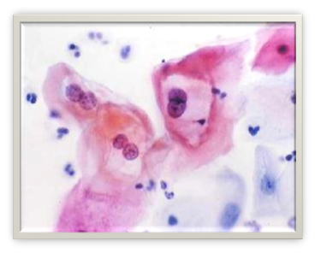

Odborný program:
9.30 Otvorenie seminára
9.45 – 11.00 MUDr. I. Kinkorová: 1. Adenokarcinom in situ děložního hrdla - obtížná diagnóza pro všechny zúčastněné (gynekolog, cytotechnolog, patolog)

11.00- 11.30 Coffee break

11.30 - 13.00 MUDr. Kinkorová : 2. Méně časté nálezy ve stěrech z děložního hrdla

13.00-14.00 Obed
14.00 - 15.30 MUDr. O. Ondič: 3. Menej časté nálezy v negynekologickej cytológii
4. Použitie imunohistochémie v cytológii

15.30- 16.00 5. „Open stage“ – Prezentácia prípadov z auditória

16.00 – 17.00 6. MUDr. H. Šidlová: Medzinárodný kongres cytológie v Paríži 2013
Informácie o činnosti SKC SLS za uplynulé obdobie
17.00 – Ukončenie seminára

